Каким бы завидным здоровьем и физической силой ни обладал ухаживающий за подопечным, ему всё же не обойтись без специальных приспособлений. Они существенно упрощают задачу переворачивания и перемещения лежачих больных. В настоящее время в свободном доступе появились специальные изделия и приспособления, облегчающие транспортировку людей с трудностями перемещения:
-пояс для перемещения. Подъем больного за одежду крайне неудобен, а при поднятии подопечного за подмышки можно причинить ему боль. Приспособление помогает осуществлять перемещение человека максимально безопасно и комфортно. Пояс одевается поверх одежды. Петли, располагающиеся как по бокам пояса, так и вдоль, помогут удобно поддерживать пациента при перемещении, а полипропиленовая лента с фиксирующим замком делает использование пояса безопасным;

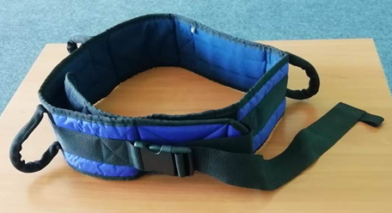

Использование пояса при пересаживании с одной поверхности на другую (коляску, стул и т.д.)
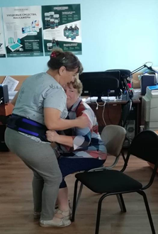

При пересаживании подопечного в коляску с использованием пояса используют ранее рассмотренный алгоритм. Разница состоит лишь в том, что человеку, предоставляющему уход, не нужно обхватывать пациента руками: он
может держать подопечного за ремешки пояса, одетого на пациента.
При другом варианте использования пояса его надевает на себя ухаживающий. Пациент в этом случае не обхватывает его за талию или плечи, а держится за ремни пояса, помощник же обхватывает руками пациента ниже талии. Существует также вариант пересаживания с использованием двух поясов: пояса надевают и подопечный, и ухаживающий. При этом пациент держится за ремни пояса на ухаживающем, а ухаживающий держит ремни на поясе пациента.

Диск для поворота — приспособление, которое позволяет легко развернуть Вашего подопечного в любую сторону на нужный угол. Существуют два вида дисков — напольные и мягкие. С помощью мягкого диска можно без усилий повернуть сидящего больного, держа его руки.
Напольный вращающийся диск позволяет повернуть подопечного при пересаживании из кровати на кресло и наоборот, осуществляя следующую последовательность действий:
▪ спустить ноги подопечного на поверхность диска;
▪ обхватить его за талию руками;
▪ ногой повернуть поворотную поверхность диска на нужный угол.
Это простое приспособление позволяет без особого труда и риска для собственного здоровья поворачивать пациентов весом до 135 кг. Самостоятельное использование подопечными вращающегося диска недопустимо, поскольку это связано со слишком большим риском падения.
Не следует также производить транспортировку на вращающемся круге в комбинации с использованием пересадочного пояса, так как при этом возрастает опасность потери баланса и падения.
Если колени пациента ограничены в движении и существует опасность раздвигания ног при транспортировке, можно обе ноги подопечного перед использованием диска зафиксировать
поясом.
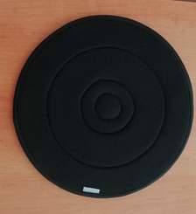

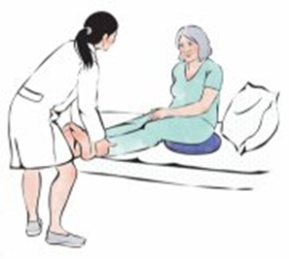

Пересаживание с помощью доски. Кресло или стул необходимо придвинуть вплотную к кровати и поставить их на тормоза. С кресла снимают подлокотник со стороны кровати и ступеньки. Пациент должен сидеть в кровати, не спуская с нее ног, чтобы кресло было сбоку от него. Пациента просят перенести вес собственного тела на дальнюю по отношению к креслу ягодицу. Один конец доски подкладывают ему под ближайшую к коляске ягодицу. Затем встают перед подопечным и обхватывают его немного ниже талии. Подопечный обхватывает ухаживающего за
ним человека за плечи или талию (не за шею!). Лицо, осуществляющее уход,
подталкивая пациента, передвигает его по доске к креслу, но не поднимает вес пациента.
Подопечный должен просто скользить по доске до того момента, пока не окажется в кресле. После этого из-под подопечного вытаскивают доску, а его ноги ставят на подставки коляски.
Частично мобильные подопечные могут использовать доску для пересаживания самостоятельно.
Обязательные условия информированность подопечного относительно последовательности действий при пересадке из кровати на стул с помощью пересадочной доски, проведение тренировок под наблюдением лица, осуществляющего уход. Только после окончательного усвоения подопечным алгоритма действий возможно самостоятельное использование пересадочной доски. Для этого подопечный одной рукой должен опереться на кровать, а другой — на свободный край доски. Ноги должны находиться в постоянном контакте с полом. После каждого движения (скольжения) по доске необходимо найти баланс, переставить обе ноги, затем
снова совершать маневр транспортировки.
При использовании пересадочной доски для передвижения ослабленных подопечных или подопечных со значительной степенью беспомощности возможно ее применение в комплекте с пересадочным (транспортировочным) поясом. Это создает оптимальные условия безопасности при пересаживании.
Краевое государственное бюджетное
учреждение социального обслуживания
«Комплексный центр социального обслуживания населения
«Каратузский»

Специальные приспособления для перемещения подопечного

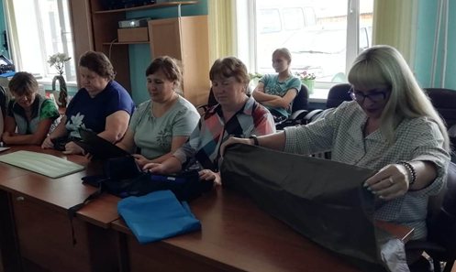

с. Каратузское
2023 год

